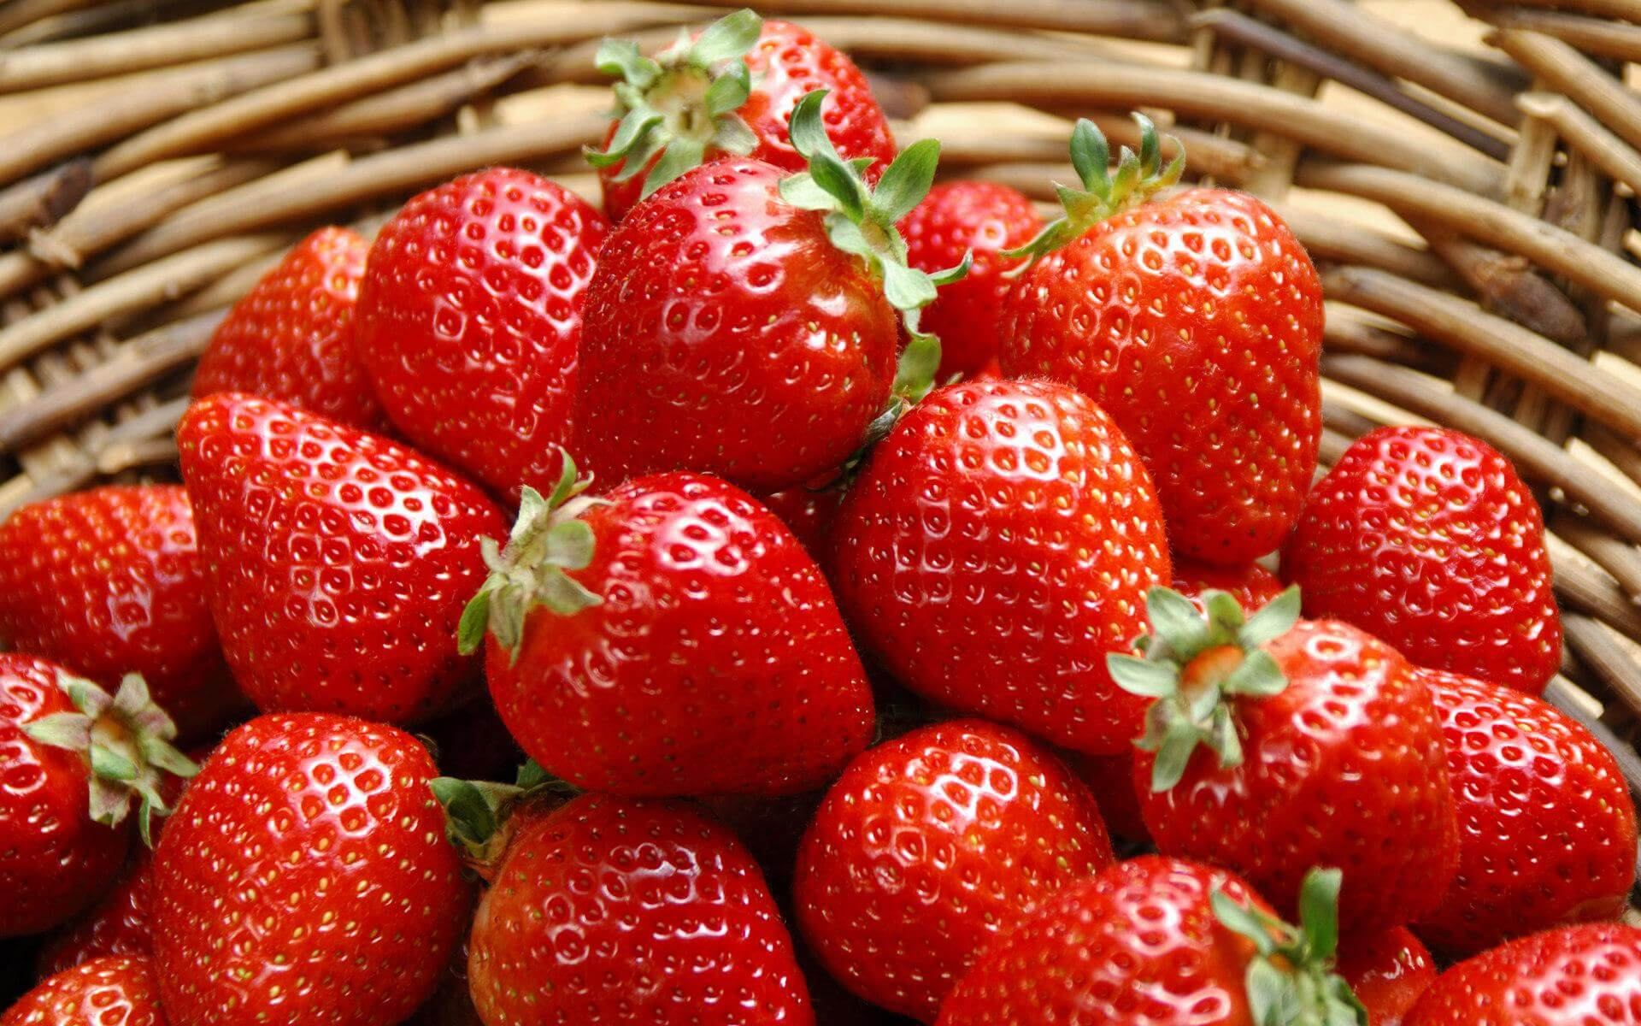

Рекомендации по выбору земляники садовой
Первые урожаи ягод снимают уже в мае. В супермаркетах, магазинах и на рынках появляется большое число разной земляники садовой.
При покупке необходимо обратить внимание на то, чтобы ягода была однородного яркого красно - розового цвета. Земляника садовая должна быть умеренно плотная. Излишняя твердость или мягкость может быть признаком незрелости или, соответственно, внутреннего гниения.
На продукте не должно быть признаков болезней или вредителей. Сами плоды должны быть правильной округлой, овальной или удлиненной формы, в зависимости от сорта. Если ягода сильно красная или имеет интенсивный темно-красный цвет, скорее всего, она либо переспелая, либо в полной стадии спелости. Такую ягоду рекомендуется употреблять сразу после покупки или не приобретать в принципе.
Важно, чтобы на ягоде присутствовал чашелистик — зеленые листья, обрамляющие ягоду. Их наличие показывает, что сбор ягоды проходил правильно и аккуратно. Если их нет, то в это место могут попасть микробы, также плоды без этих листочков достаточно быстро портятся. Обычно самая вкусная и лучшая ягода у тех производителей, которые собирают плоды сразу в розничную упаковку. Упаковка должна быть из дерева, картона или пластика, а размер упаковки не должен быть большим. Так как при перевозке в крупных контейнерах ягода мнется и из неё начинает течь сок, а это уже плохо сказывается на ее вкусе, внешнем виде, возможности для хранения и так далее.
У земляники садовой короткий срок хранения, она быстро портится. Если необходимо сохранить ягоду на длительный срок, следует заморозить ее
в герметичном пакете или емкости для заморозки продуктов.

